Concasseur à percussion PF
Link: Gallerie Obtenir ce produit Prix
Notre concasseur à percussion introduisent la technologie la plus avancée du monde. Concasseur impact est utilisé de traiter de divers matériaux dont la dimension particulaire ne dépasse pas 500 millimètres et que la résistance à la pression pas plus de 360 MPa. Vous pouvez nous contacter en ligne ou envoyez un courriel à sales@kefidinc.com si vous voulez savoir concasseur à percussion prix.
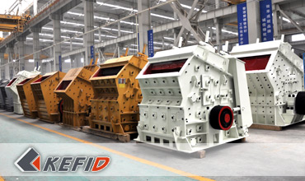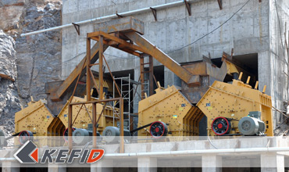

Caractéristiques
1. Grand rapport d'écrasement: la taille de décharge est moins de 50 mm.
2. Ecrasement efficace et petite consommation d'énergie.
En général,la résistance contre le choc de minerais est plus petit que la résistance contre la pression,en même temps,à gause de la haute vitesse et plusieurs chocs de plaque d'attaque aux minerais,les minerais sont premièrement broyés dans l'interface et la zone faible. Ainsi,cette machine a un écrasement de haute efficacité et une petite consommation électrique.
3. Adaptation large:Ce concasseur peut écraser les pièrres de fragilité, fibrosité et de dureté moyenne, il s'adapte particulièrement l'écrasement de pièrres de fragilité,par exemple les calcaires,Par conséquent,il est convenable de utiliser le concasseur à mâchoiredans l'industrie chimique et de ciment.

Principe de travail
Les minerais entrent dans le broyeur, il subit principalement le choc de marteau, les minierais effectue des concassages sélectionnés le long de couche et de section à l'intérieur. les minerais choqués ont obtenu des grandes forces, il sont jetés de haute vitesse dans la première plaque de contrecoup suivant la direction tangente, les minerais sont écrasés de nouveau par le choc de plaque de contrecoup, les matériaux qui a retourné de première plaque de contrecoup subit un nouveau choc, par conséquent, les minerais suffre les écrasements successifs dans le broyeur. Pendant un aller et retour de minerais entre le marteau et le plaque de contrecoup, à l'exclusion de choc entre ces deux plaques, il existe encore plusieurs de chocs entre les minerais. Pendant cette course répété, quand la finesse des matériaux est inférieur à l'écart de deux plaques, ils sont déchargés du fond de machine.

Données Techniques
Modèle | Dimension de  rotor(mm) | Ouverture à  l'entrée(mm) | Matière à  traiter(mm) | Capacité de  production(t/h) | Puissance de  moteur(kW) | Poids(t)
PF1010 | Φ1000×1050 | 400×1080 | 350 | 50-80 | 75 | 12.5
PF1210 | Φ1250×1050 | 400×1080 | 350 | 70-130 | 110 | 16.5
PF1214 | Φ1250×1400 | 400×1430 | 350 | 90-180 | 132 | 19
PF1315 | Φ1320×1500 | 860×1520 | 500 | 120-250 | 200 | 24
PF1320 | Φ1320×2000 | 860×2030 | 500 | 160-350 | 260 | 27
Note: Aucune modification de données de Concasseur à percussion PF ne sera affichée ultérieurement.

Directeur Sénior
Kevin | Johnny | Peter
Contact
Shanghai | Zhengzhou
Tel: +86-21-58385016  Fax: +86-21-58377628  E-mail: sales@kefidinc.com | Tel: + 86-371-67999255  Fax: +86-371-67998980  E-mail: david@kefidinc.com

Matériel | Gallerie
Concasseur mobile  Concasseur mobile sur chenille  Concasseur à mâchoire mobile  Concasseur à percussion mobile  Concasseur à cône mobile  Concasseur VSI mobile  Station de concassage  Concasseur à mâchoire  Concasseur à percussion  Concasseur à cône  Concasseur à axe vertical  Chaîne de Production  Chaîne de production de pierre  Chaîne de production de sable  Broyeur industriel  Broyeur vertical  Broyeur à trapèze de série MTW  Broyeur à marteaux hydraulique  Broyeur à poudre ultra-fin  Broyeur à trapèze série TGM  Broyeur à suspension série YGM  Broyeur Raymond  Broyeur à boulets  Crible et Laveur  Crible vibrant  Laveur du sable à vis  Laveur du sable à roue  Alimentateur et Convoyeur  Alimentateur vibrant  Convoyeur à bande | Crushing  Mobile Crushing Plant  Stationary Crushing Plant  Jaw Crusher  Impact Crusher  Cone Crusher  VSI Crusher  Aggregate Production Line  Grinding Mill  Vertical Grinding Mill  MTW Series Trapezoid Mill  Micro Powder Mill  Trapezium Mill  High Pressure Mill  Raymond Mill  Ball Mill  European Hammer Mill  Screening & Washing  Vibrating Screen  Sand Washing Machine  Feeding & Conveying  Vibrating Feeder  Belt Conveyor  Delivery of Products  Technology  Workshop  Clients Visit and Exhibiton  Corporate Culture

